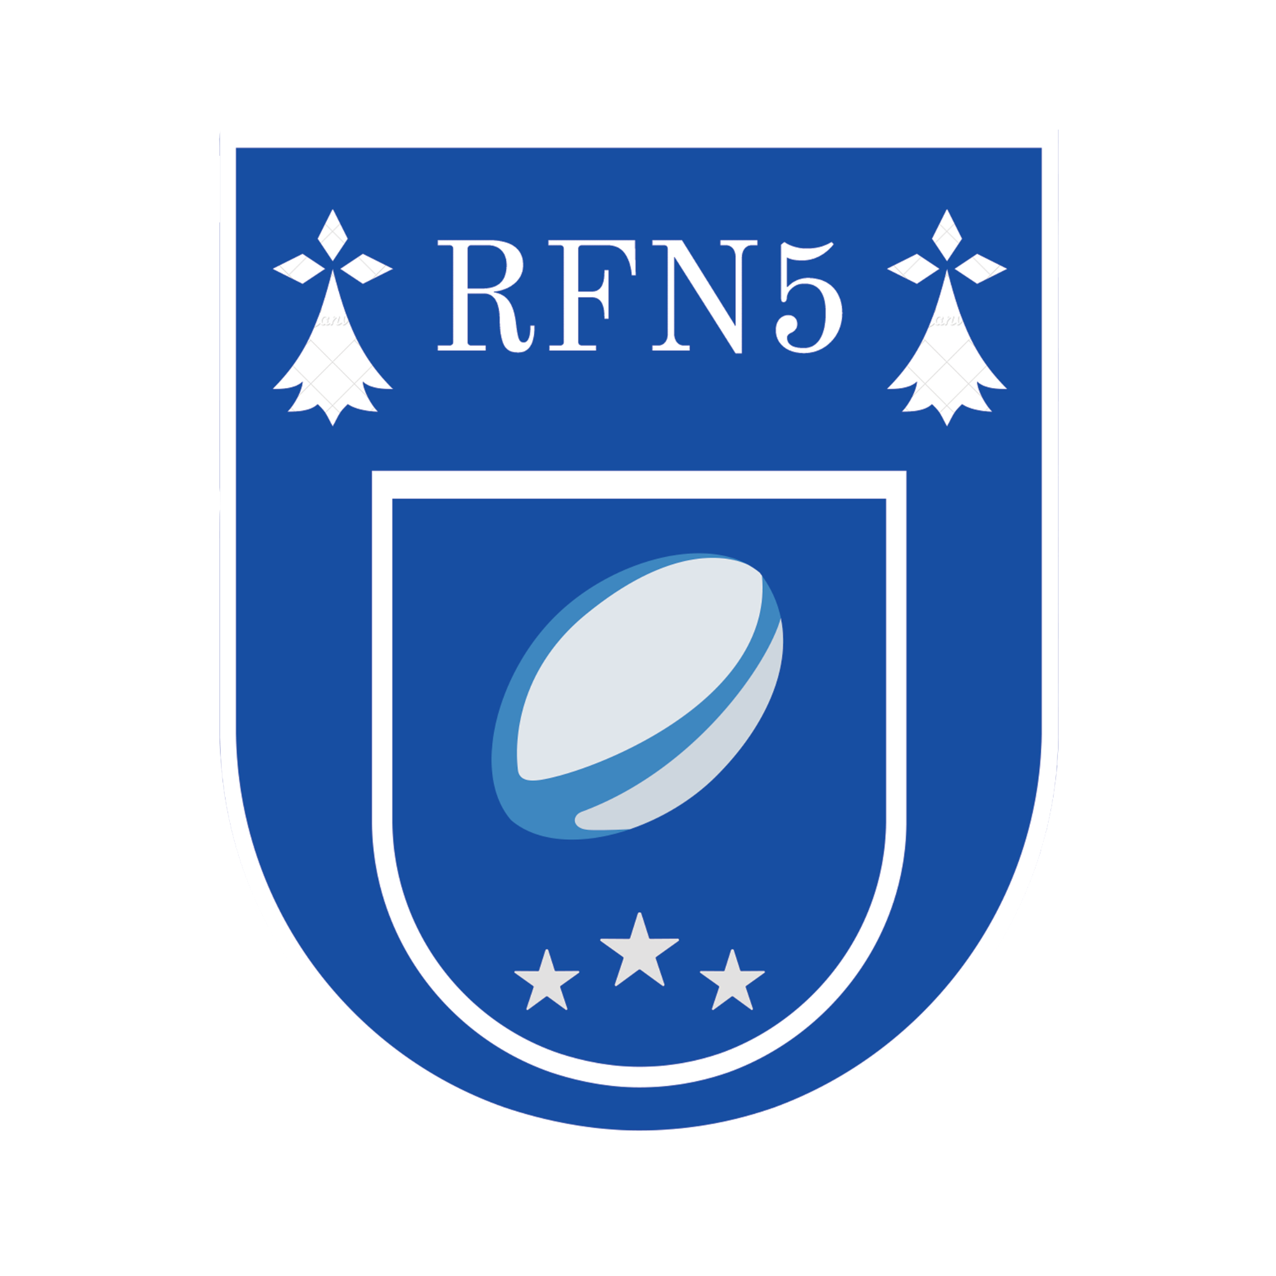

Charte graphique RFN5

* Logo
* Couleurs
* Polices & Typographies
* Photos types

LOGO RFN5



COULEURS

Couleurs principales



#184487 #174EA2 #0E90D4 #ffffff

Couleurs secondaires

**Beach Rugby**



#ec5a00 #ffbd59 #ffffff

**Loisirs**

Polices & typographies

**Titre :**

Anton, *Italique,* en majuscules

Taille : 75

**Sous-titre :**

Anton, *Italique,* en majuscules

Taille : 35

**Texte :**

League Gothic, **Gras**, en majuscules

Taille : 42

Photos type

**Open Masculin**

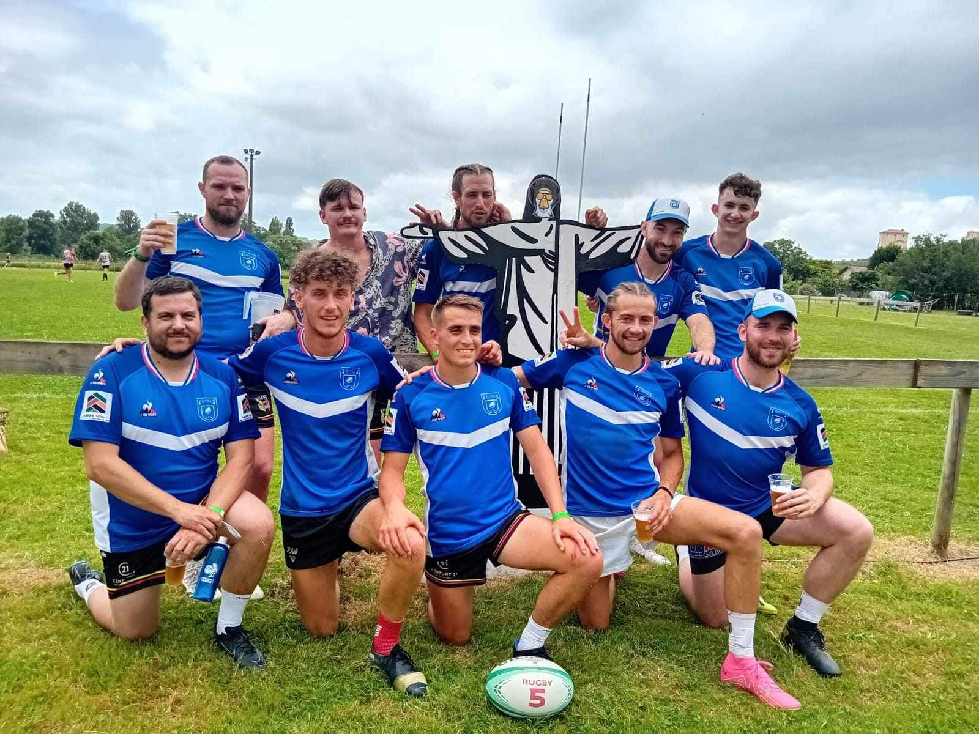

**Open + 35**

**?**